
ОПШТИНСКИ НАТПРЕВАР ПО ФИЗИКА
9 февруари 2024

II година

Задача 1. Метална топка со радиус r = 10 cm се наоѓа во воздух. Електричниот потенцијал на површината на топката изнесува φ₁ = 606 V. При краток контакт помеѓу заземјен спроводник и топката, нејзиниот електричен потенцијал се намалува на φ₂ = 6 V. Колку електрони поминале низ спроводникот при овој контакт и стигнале до топката? Електричниот полнеж на електронот е еднаков на а диелектричната константа во вакуум изнесува
()

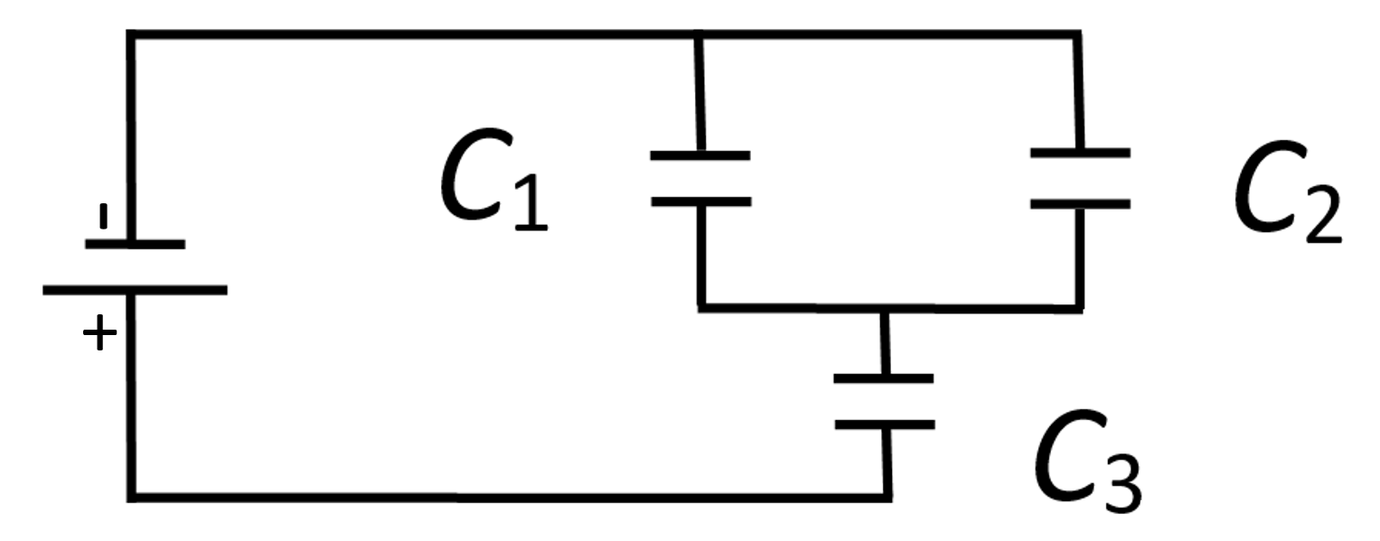
Задача 2. Три кондензатори со капацитет C₁ = 8 μF, C₂ = 4 μF и C₃ = 3 μF, се поврзани како на Слика 1 и приклучени на напон од 100 V.

Да се пресмета:
a) Еквивалентниот капацитет на кондензаторите во колото.
б) Полнежот и падот на напонот на краевите на секој кондензатор. Слика 1
(а); б) , , )

Задача 3. Еден кабел, низ којшто тече постојана струја со јачина од 5 A, се разгранува на три паралелни гранки (жици). Да се најдат јачините на струите што течат низ трите паралелни жици, ако се знае дека сите се направени од ист материјал, нивните должини се однесуваат како 2:3:4, а односот помеѓу дијаметрите е 3:4:5.
(, , )

Задача 4. Вкупното количество електричество што го создава еден акумулатор од 12 V изнесува 60 Ah. Предните светла на автомобилот користат светилки со моќност од по 36 W, а моќноста на секоја светилка на задните светла од автомобилот е 6 W. Сите светилки се поврзани паралелно на половите на акумулаторот.
а) Да се пресмета за колку време акумулаторот ќе се испразни ако при паркирање возачот ги заборавил вклучени сите светилки?
б) Колкав е отпорот на секоја од светилките и колкава е јачината на струјата што протекува низ секоја од нив?
Внатрешниот отпор на акумулаторот не се зема предвид.
(а), б) , )

Задача 5. Во два одделни сада, за еднакво време и при еднаква јачина на струја, електролитски се нанесуваат бакар и сребро. Колкава е масата на издвоениот бакар, ако масата на издвоеното сребро изнесува m₁ = 130 g? Атомската маса на среброто и атомската маса на бакарот се А₁ = 108 g/mol и А₂ = 64 g/mol, соодветно. Валентноста на среброто е еднаква на z₁ = 1, додека, пак, на бакарот z₂ = 2.
()

